膳食补充剂类产品文案
内容说明 | 包装英文内容 | 文案中文内容 | 备注
产品名称 | PRODUCT NAME:  DOCTEAT Dietary Supplement | DOCTEAT肺部清养草本滴剂（入口） | 根据不同产品名称修改(品牌+产品名）
外网参考链接 | https://secrets.shop/collections/blends/products/cycle-regulator-capsules-womens-health-formula | / | 【仅做参考无需放包装】  寻找外网参考链接的方式  - 用Google直接搜索关键词  - 用Google以图搜图  3.直接在亚马逊平台等搜索相关产品
 | Dietary Supplement |  | 正面图必加，固定模板（放跟“净含量”一起即可）
产品类型 | PRODUCT TYPE：Health Products | 保健品 | 保健品/草本茶包/软糖产品等，根据产品情况调整  Health Products/Herbal Tea Bags/Gummies Products
补充品标示及营养成分含量 | 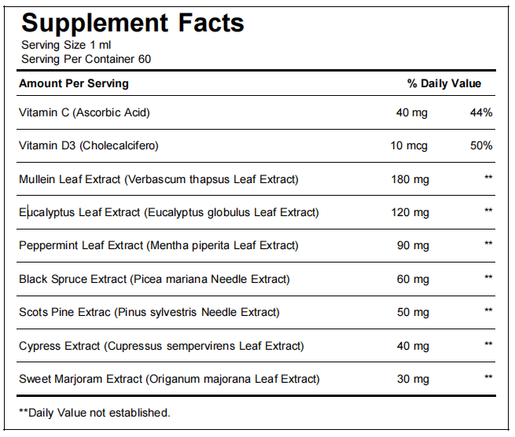  Other Ingredients：  Purified Water，Glycerin,Maltitol,Flavor， Potassium Sorbate  中文：纯净水、甘油、麦芽糖醇、香精、山梨酸钾 |  | 供应商提供，若没有则可参考下述方式。  例：  （1）Serving Size: 1 Capsule（指每次服用推荐量）  Servings Per Container:60（可用多少次，即净含量/每次服用推荐量）  （2）Serving Size:2 Sprays  Servings Per Container:15  注：  喷雾：两喷约0.07ml  滴剂，一滴约0.05ml  供应商提供  注：**Daily Value（DV） not established.  该句前缀符号必须与表格中填的符号保持一致。
注 | ⚠最后排版样式及线条粗细必须与下图保持一致：  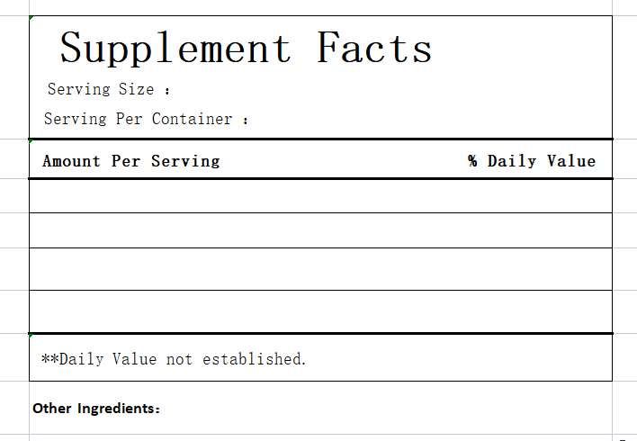
食用方法 | DIRECTIONS :  Take once daily, 1ml each time. It can be taken directly or mixed with food.  中文：一天1次，一次1ml，直接服用或与其他食物混合服用。 |  | 1、滴剂：食用前请摇匀，每次取用1-2滴，每日1-2次  Please shake well before consumption, take 1-2 drops each time, 1-2 times a day  2、胶囊：每日两次，每次1~2粒  Twice a day, 1~2 capsules each time
 | These statements have not been evaluated by the Food and Drug Administration. This product is not intended to diagnose, treat, cure, or prevent any disease. |  | 固定模板（放包装侧面背面即可）
警告语 | WARNING:  1、Avoid direct sunlight and high temperature environment, please place it in a dry place to avoid moisture.  2、Keep out of reach of children.  3、Consult a doctor before use if pregnant, breastfeeding, under 18 years of age, or have a chronic medical condition.  4、If there is precipitation or color change, it is normal. Shake well before use. If damaged, do not drink. | 1、避免阳光直射和高温环境，请置于干燥处，避免受潮。  2、置于儿童接触不到的地方。  3、孕妇、哺乳期妇女、儿童、慢性病患者需咨询医生后使用  4、如有沉淀或颜色变化为正常现象，摇匀后使用。若发现破损，请勿饮用。​ | 【固定模板】  若为滴剂类产品，则需增加  4、如有沉淀或颜色变化为正常现象，摇匀后使用。若发现破损，请勿饮用。​  4、If there is precipitation or color change, it is normal. Shake well before use. If damaged, do not drink.
经销商 | DISTRIBUTED BY: |  | 【古吉尔/布什艾德/普末斯/多克益，logo有对应的公司在这4个里，就地址4选1】
地址 | ADDRESS： |  | 【古吉尔/布什艾德/普末斯/多克益，logo有对应的公司在这4个里，就地址4选1】
保质期 | SHELF LIFE: 2 Years | 二年
原产国 | MADE IN CHINA
图标 | 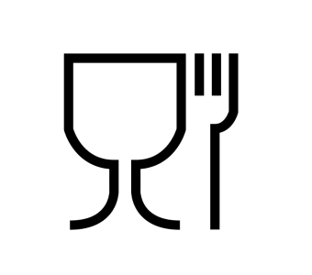 |  | 需开发确认供应商
袋装窒息标识 |  |  | 仅袋子需加
A.产品功效 | FUNCTIONS：1.Supports respiratory comfort  2.Helps maintain daily breathing balance  3.Supports seasonal wellness routine  4.Supports daily vitality balance | 1.支持呼吸舒适  2.帮助维持呼吸平衡  3.支持季节健康管理  4.支持日常活力状态 | 不做入包装
B.产品优势 | 1.Botanical respiratory formula  2.Daily wellness support  3.Liquid dropper supplement  4.Convenient daily use | 1.植物呼吸配方  2.日常健康支持  3.滴剂补充方便  4.适合每日使用 | 详情页文案（设计作图用词参考）
C.产品卖点 | 1.Daily Wellness Support:Designed for everyday nutrition needs  2.Balanced Oil Source:Supports daily dietary balance  3.Liquid Oil Format:Easy to measure and use  4.Simple Ingredient Choice:Focused and straightforward formula  5.Suitable for daily consumption  6.Supports modern lifestyle nutrition needs  7.Light texture and easy intake  8.Designed for routine supplementation  9.Easy to pair with meals or drinks  10.Convenient for long-term use  11.Simple formulation without complexity  12.Supports overall daily balance  13.Gentle option for daily nutrition  14.Suitable for various daily routines  15.Designed for consistent daily intake | 1.日常营养支持：为每日营养需求设计  2.油脂来源均衡：支持日常膳食结构  3.液体油脂形式：便于取用与计量  4.成分选择简单：配方专注清晰  5.适合每日食用  6.支持现代饮食需求  7.口感轻盈易入口  8.适合日常补充使用  9.可搭配餐食或饮品  10.便于长期使用  11.配方简单不复杂  12.支持每日营养平衡  13.温和适合日常补充  14.适合多种生活方式  15.日常营养管理之选 | 详情页文案（设计作图用词参考）
D.成分功能 | 1.Vitamin E: Supports antioxidant protection  2.Lecithin: Supports lipid metabolism balance  3.Hemp Seed Oil: Supports daily fatty acid intake  4.Peppermint: Supports digestive comfort  5.Flaxseed: Supports dietary fiber intake | 1.维生素E：支持抗氧化保护  2.卵磷脂：支持脂类代谢平衡  3.大麻籽油：支持脂肪酸摄入  4.薄荷：支持消化舒适感  5.亚麻籽：支持膳食纤维摄入 | 详情页文案（设计作图用词参考）
E.销售关键词 | KEYWORDS: |  | 【仅做参考无需放包装】  根据外网参考链接，确定关键词  - 关键词优先从标题里面找，尽量找能匹配到这个产品的词组  2.关键词在相关平台搜索，能定位到对应或者相关的产品
F.1688上架标题 |  |  | 【仅做参考无需放包装】只需中文
备注：不需要保质期的，需在方框里标注“只显示生产日期”。

